|  |
| --- |
| NR.2 |



August 2018

**Daten bis zu den Herbstferien:**

|  |  |
| --- | --- |
| 25.08 | Würzenbachfest |
| 01.09 | Gruppenstunde |
| 08.09 | Jublatag |
| 15.09 | Gruppenstunde |
| 22.09 | Gruppenstunde |

**Sommerlager**

Schön war‘s. Danke an alle die dabei waren.

* 2 Wochen Sonnenschein
* einmalige Stimmung
* feines Essen
* abwechslungsreiches Programm
* Lebensfreu(n)de
* bleibende Erinnerungen

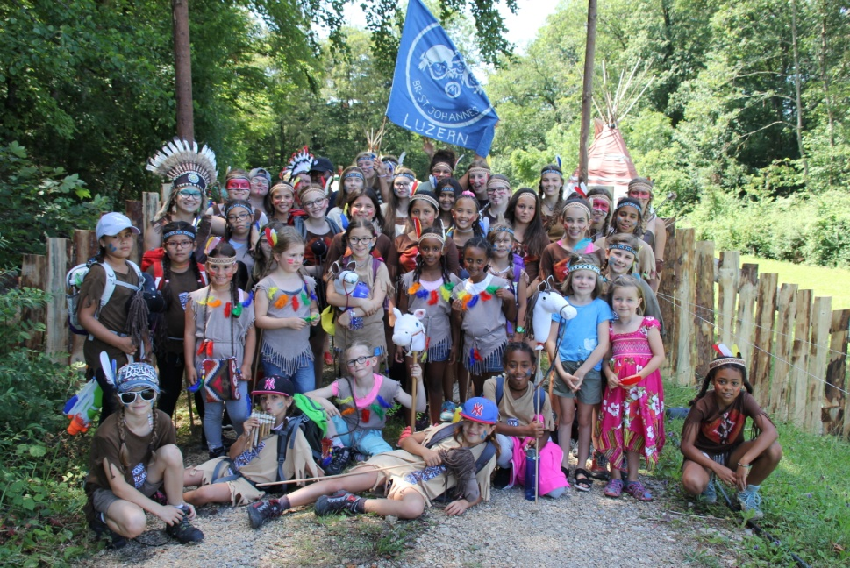

Wir freuen uns schon auf nächstes Jahr.

**Lagerrückblick**

An einem gemütlichen Abend im Würzenbachsaal der Pfarrei St. Johannes, blicken wir auf das Sommerlager 2018 zurück. Dazu sind alle Blauringmädchen und ihre Eltern, Verwandte und Geschwister eingeladen. Auch diejenigen die nicht im Sommerlager waren sind herzlich Willkommen. Mit Fotos, einem Lagerfilm und Showeinlagen der Kinder wird es ein kurzweiliger Abend.

Merk dir darum schon jetzt das Datum.

**Samstag, 27.10.2018**

Die Einladung mit genaueren Details erhältst du in den Herbstferien.

**Würzenbachfest**

Am ersten Samstag nach den Ferien, am 25. August, findet die 41. Ausgabe des Würzenbachfests statt. Auch der Blauring ist ab 14.00 – ca. 17.00 Uhr mit einem Stand vertreten. Komm doch vorbei und gestalte deinen eigenen Button oder geniesse einen feinen Saft an unserer Saftbar. Für jedes Blauringmädchen gibt es mit dem Bon unten eine gratis Zuckerwatte. Es lohnt sich vorbei zu kommen. Wir freuen uns, dich dort anzutreffen.

Weitere Infos: www.wuerzenbachfest.ch



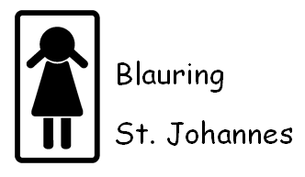

**BON** für

**1× Zuckerwatte**

**Jublatag 2018**



* Zuckerwatte
* Büchsenschiessen
* Schlangenbrot bräteln
* Wasserrutsche *
* Buttons gestalten
* verschiedene Posten

Am 8. September findet zum zweiten Mal der Jublatag statt und auch wir sind mit der Jungwacht wieder dabei und bieten am Nachmittag von 14.00 – 17.00 Uhr ein tolles Programm an. Der Tag ist offen für alle und findet bei jeder Witterung rund um das Pfarreiheim St. Johannes statt. Also komm mit deinen Freunden vorbei und erlebe einen kurzweiligen Nachmittag. Nebenbei ist es der perfekte Anlass um Blauringluft zu schnuppern.

* nur bei schönem Wetter

**Herte Chrieger Herbst 2018**

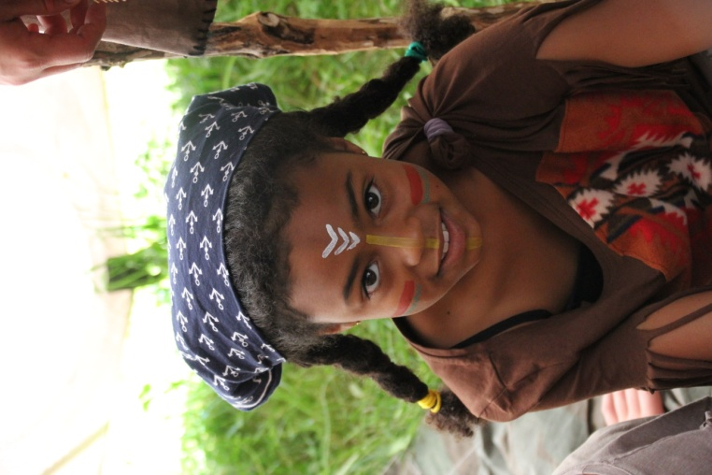Amalia Buhofer ist der herte Chrieger des Herbst, weil sie sich ganz mutig bei uns für’s Sola an-gemeldet hat, obwohl sie nicht im Blauring war und noch nie im Sola. Mit voller Motivation und viel Energie hat sie das Lagerleben bereichert.

Wir hoffen auf noch viele weiter tolle Momente und Lager mit dir!

# Labyrinth Vorlage mit dem kleinen PiratRätsel Labyrinth





**blauringstjohannes**